屏東縣立中正國民中學九十九學年度第二學期第一次段考七年級自然與生活科技試題
一、是非題：每題2分，共20分（請將答案填寫在答案卷內） 七年 班 號 姓名
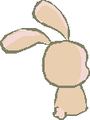
( ) 1. 水螅由體壁長出芽體、蕃薯由芽眼長出小芽、綠豆由種子發芽，皆屬於無性生殖中的出芽生殖。
加油哦！
( ) 2. 在自然情況下，體外受精的生物皆為卵生，而體內受精的生物則卵生、卵胎生和胎生都有可能。
( ) 3. 壁虎可表現斷尾的自衛行為，而斷掉的尾巴可再長出來，此種行為屬於斷裂生殖的一種。
( ) 4. 陸生動物的精、卵細胞結合需要水為媒介，而開花植物的精、卵細胞結合並不需水為媒介。
( ) 5. 卵生的動物可能為體外或體內受精。
( ) 6. 減數分裂產生的生殖細胞，其染色體的對數是體細胞的一半。
( ) 7. 二月二十二日紐西蘭基督城的強震，奪走數百條人命，許多罹難者屍體不完整，即使取得體細胞亦難以分辨其性別，因為決定性別的性染色體只存在於生殖細胞中。
( ) 8. 人類的ABO血型有A型、B型、AB型、O型等四種，然而控制ABO血型的基因也有三種之多，但ABO血型的遺傳並不屬於多對基因遺傳。
( ) 9. 生物的性狀由染色體上的特定區域所決定，此區域稱為DNA，可同時決定多種性狀。
( )10. 兩隻紅眼果蠅交配，後代若出現白眼果蠅，則可推測白眼基因為顯性。
分裂方式 | 染色體  複製次數 | 細 胞  分裂次數
細胞分裂 | 一 | 乙
減數分裂 | 甲 | 丙
二、單選題：每題2分，共60分（請將答案填寫在答案卷內）
( ) 1. 右表為細胞分裂與減數分裂的比較。試問，甲、乙、丙應填入何者才正確？
(A)二，一 ，一 (B)二，一 ，二 (C)一，二 ，一 (D)一，一 ，二
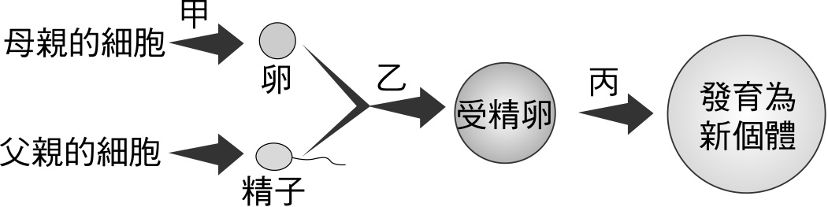
( ) 2. 右圖是人類有性生殖的簡圖，下列關於甲、乙、丙的敘述，何者正確？
(A)甲為細胞分裂 (B)乙為減數分裂 (C)經過丙，剛發育成的新個體內所有細胞染色體數皆為46條 (D)甲會使染色體數目減半而丙會使染色體的數目加倍
( ) 3. 生物的求偶行為，下列何者有誤？ (A)鮭魚可藉由鮮艷的體色來求偶 (B)雄蛙鼓起鳴囊鳴叫 (C)雄蛾釋放出特殊的化學物質 (D)丹頂鶴利用舞姿求偶
( ) 4. 駿緯參觀台北花博，買了一盆花型奇特的蘭花，他想種出和這盆一樣又大又鮮豔的蘭花，可用下列哪種方法來繁殖？
(A)孢子繁殖 (B)種子繁殖 (C)用花粉繁殖 (D)用部份組織進行組織培養
( ) 5. 下列關於染色體數目的敘述，何者正確？ (A)喬巴的肌肉細胞和口腔皮膜細胞的染色體數目和基因數目會相同 (B)魯夫在超市買的雞蛋（未受精），其細胞中含有39條染色體，所以雞爪、雞腿、雞翅膀的細胞，也都含有39條染色體 (C)女孩娜美的神經細胞染色體有46條，而男孩索隆精子的染色體只有23條，所以他們不是同一種生物 (D)落地生根葉子內的細胞沒有染色體
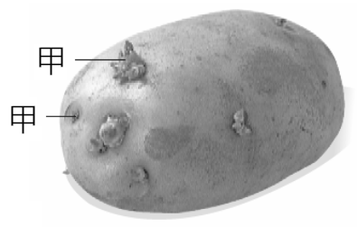
( ) 6. 在適合的環境下，下列哪一種生物的構造無法直接發育成新個體？ (A)落地生根的葉 (B)果蠅的卵細胞 (C)酵母菌的
芽體 (D)黑黴菌的孢子
( ) 7. 右圖的馬鈴薯甲處會長出芽，則這些芽是如何產生的？ (A)在塊莖內有種子存在，可以發育為新個體 (B) 塊莖上的某些部位利用養分進行細胞分裂，分裂後的細胞長成新個體 (C)塊莖上的某些部位利用養分進行減數分裂，分裂後的細胞長成新個體 (D)塊莖是馬鈴薯的生殖器官
( ) 8. 翰中的筆記寫了有關於「受精」的敘述，請問這四段敘述，哪些是錯誤的？甲、動物的有性生殖只能夠利用體內受精；乙、生活在水中的動物，一定行體外受精；丙、行有性生殖時，一定有受精的過程；丁、受精的過程不一定要有交配行為。 (A)甲乙 (B)乙丙 (C)甲丙 (D)乙丁
( ) 9. 老師要同學報告「一般魚類、兩生類、爬蟲類和鳥類最常見的生殖方式是什麼？」，奕弘說：多數魚類是體內受精、卵胎生；荷欣說：多數兩生類是體內受精、卵生；立洋説：多數爬蟲類是體內受精、胎生；祐承説：鳥類都是體內受精、卵生，請問哪一位同學的說法正確？ (A)翊弘 (B)荷欣 (C)立洋 (D)祐承
( )10. 烏魚每一次排卵的數量比鯨魚多很多，下列何者可能是造成此種現象的原因？ 甲、體形的大小； 乙、受精的方式 ； 丙、體溫是否恆定 ；丁、食量的大小 戊、受精卵的發育方式 (A)甲乙 (B)乙戊 (C)甲丁 (D)丙丁
( )11. 企鵝的卵比北極熊的卵大許多，下列何者最可能是造成此種現象的原因？ (A)受精卵發育的養份來源不同 (B)體形的大小 (C)受精的機會不同 (D)是否會照顧下一代
( )12. 脊椎動物的受精方式有A.體外受精、B.體內受精；而生殖方法依受精卵發育場所和胚胎養份獲得的方式可分a.卵生、b.卵胎生、c.胎生，則下列有關動物生殖的配對，何者正確？ (A)中國樹蟾－Ba (B)綠蠵龜－Ab (C)大肚魚－Bb (D)企鵝－Bc
( )13. 高雄柴山獼猴數量大增，經常搶食遊客食物，下列有關臺灣獼猴生殖行為的敘述，何者正確？ (A)母猴舉起尾部向公猴示好 (B)臺灣獼猴為體內受精、具有肚臍 (C)猴群中，一隻母猴輪留和許多公猴交配 (D)母猴主要以食糜餵食小猴
( )14. 花是植物有性生殖器官，下列是同學到花卉博覽會進行戶外教學後的心得分享，請問哪位同學說法有誤？柏璋：玉米花不明顯，需要靠小螞蟻協助授粉；亨禮：蓮花長在水面上，花大，具有香味，可推測其授粉媒介為昆蟲；鈺皓：花小而花粉多的花藉風來傳播花粉；郁毫：缺少雌蕊的花，不會產生果實和種子 (A)柏璋 (B)亨禮 (C)鈺皓 (D)郁毫
( )15. 花的實驗材料：朱槿、蕃茄、豌豆、桃子，下列觀察結果，何者有誤？ (A)朱槿為蟲媒花，胚珠量多 (B)一顆蕃茄有由一個子房，多個胚珠發育而來 (C)豌豆的豆莢為果實，具有保護種子的作用 (D)桃子的種子1~2個，表示其胚珠只有1個
( )16. 佳育和佳萱是雙胞胎的兄妹，兩人長的很像，但性別不同，下列關於兩人遺傳的敘述，何者正確？ (A)他們染色體的數目不同 (B)他們基因的數目不同 (C)他們來自同一個受精卵 (D)他們第23對染色體的大小不同
( )17. 立謙的五官如眼睛、耳朵、鼻子，皆為細胞所構成，具有不同的外形。下列關於這些不同器官的細胞，其基因的組成是否相同之敘述，何者正確？ (A)相同，這些體細胞都是由受精卵經減數分裂所產生 (B)相同，這些體細胞都是由受精卵經細胞分裂所產生 (C)不相同，這些體細胞染色體的數目不同 (D)不相同，這些體細胞的性狀不同，基因組成也不相同
( )18. 關於人類胎兒出生的過程，下列敘述何者正確？ (A)從受精到胎兒出生需要約38～40天 (B)精、卵在子宮受精後，立刻進行多次細胞分裂後著床 (C)臍帶與胎盤會先脫落，然後胎兒才會產出 (D)出生前，母體的子宮開始收縮，產生陣痛
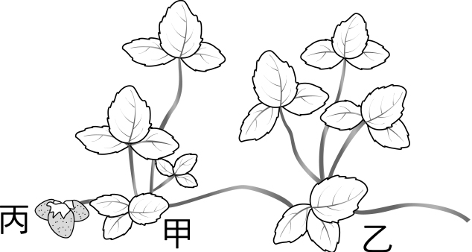
( )19. 楷雯種植的草莓如右圖所示，植株甲的基因型為AA，以匍匐莖產生植株乙；若甲與基因型
aa的植株受粉後，產生草莓果實之種子為丙，則乙和丙的基因型分別為下列何者？ (A)乙為AA，丙為Aa (B)乙為AA，丙為aa (C)乙為Aa，丙為aa (D)乙為AA，丙為AA
( )20. 呈上題，植株甲以匍匐莖產生植株乙的過程，不會發生下列哪一個現象？
(A)受精作用 (B)細胞分裂 (C)產生新個體 (D)細胞數目增加
( )21. 請問下列各選項中，屬於無性生殖的一共有幾項？甲.落地生根由葉緣缺刻處長出新芽；乙.水螅利用受精卵繁殖；丙.渦蟲進行斷裂生殖；丁.黑黴菌產生孢子；戊.豌豆利用種子繁殖；己.酵母菌利用出芽生殖；庚.蘭花利用組織培養繁殖。 (A)4項 (B)5項 (C)6項 (D)7項
( )22. 孟德爾為一名神父，他的豌豆實驗結果對以後科學家在生物學研究啟發很大，因此被後人尊稱為何？ (A)神學之父
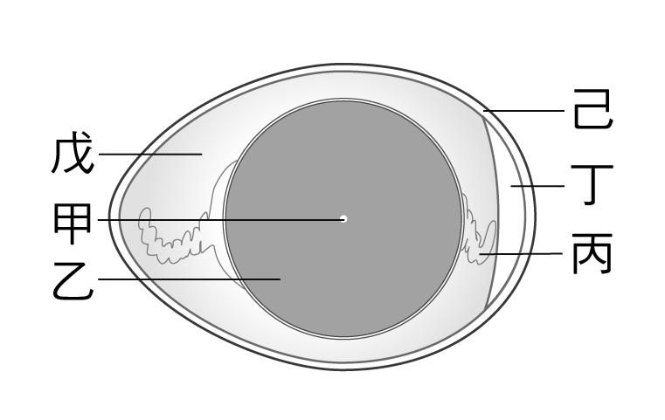
(B)遺傳學之父 (C)生物學之父 (D)植物學之父
( )23. 關於蛋的構造（如右圖），下列敘述何者正確？ (A)蛋是一個細胞，己是細胞壁，戊是細胞質，
乙是細胞核 (B)丙稱為臍帶，具有運輸養份的作用 (C)丙、戊由輸卵管分泌而來 (D)蛋放越久，空氣由丁擴散出去，氣室變小
( )24. 伯堯看到電視新聞報導：有一位國中女生的每隻手腳都有六根指頭。他從學習網站學到多 指遺傳因子為顯性，假設以A代表，五指遺傳因子為隱性，以a代表，則關於此國中女生的敘述，哪一個最正確？(不考慮突變狀況) (A) 她的父母親至少有一人有A遺傳因子 (B) 她控制指頭數目的基因型式一定為AA (C)她的父母親一定都是五指 (D)她的兄弟姐妹都不會出現六指的遺傳性狀
( )25. 下列為細胞內染色體變化在各階段的示意圖。其中哪些染色體的變化在受精卵分裂成胚胎時不會出現？
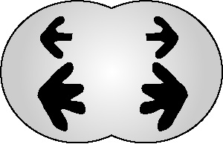
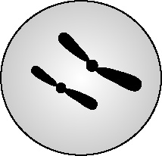
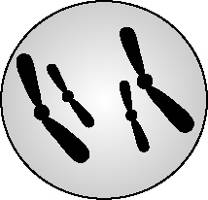
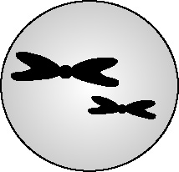
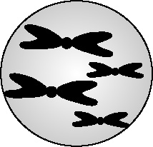
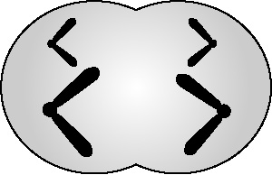
(甲) (乙) (丙) (丁) (戊) (己)

(A) 乙丁戊己 (B)甲丙 (C)甲乙丙丁 (D) 乙丙丁己
( )26. 如下（圖a）為一個孕婦做羊膜穿刺檢查後，得到胎兒的染色體圖，關於此圖，下列推論何者錯誤？ (A)胎兒體細胞的染色體44條＋XX (B)胎兒有23對體染色體 (C)胎兒將來產生的生殖細胞為卵細胞 (D)胎兒染色體中有1對為性染色體
( )27. 承上題，將（圖a）中一對染色體的結構圖繪製如下（圖b），則有關（圖b）的敘述何者錯誤？ (A)甲為DNA，含有遺傳因子 (B)乙為蛋白質，含有遺傳因子 (C)丙為基因，由片段DNA組成 (D)丁為同源染色體，含有許多個基因
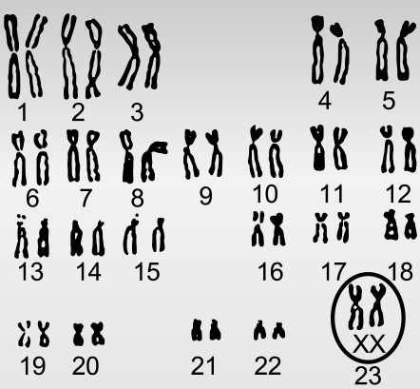
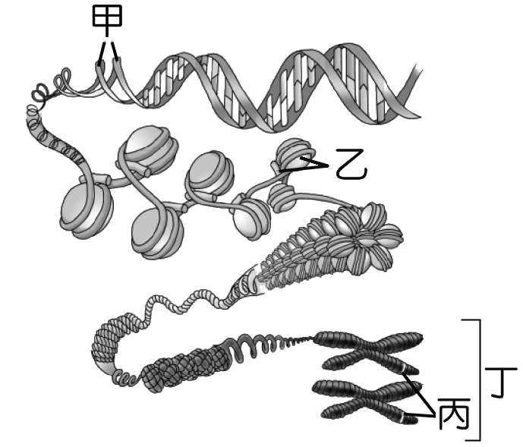
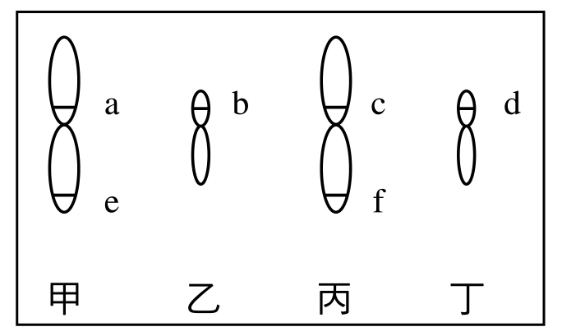

（圖a） 圖（b） 圖（c）
( )28. 右圖有兩對染色體，a、b、c、d、e、f代表基因位置。在正常狀況下，下列敘述何者正確？ (A)丙為染色體複製時由甲複製而來的 (B)乙、丁皆來自於同一位親代 (C)a、b為控制同一性狀的一對遺傳因子 (D)甲丙不會同時存在於此生物的卵細胞中
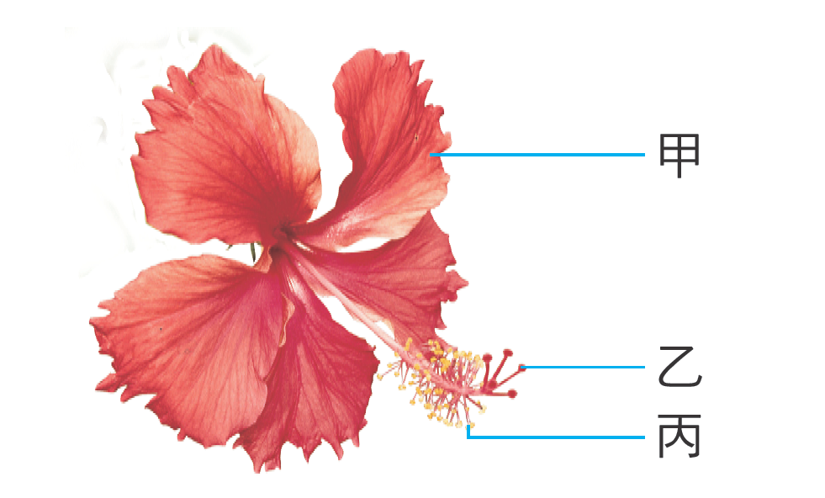
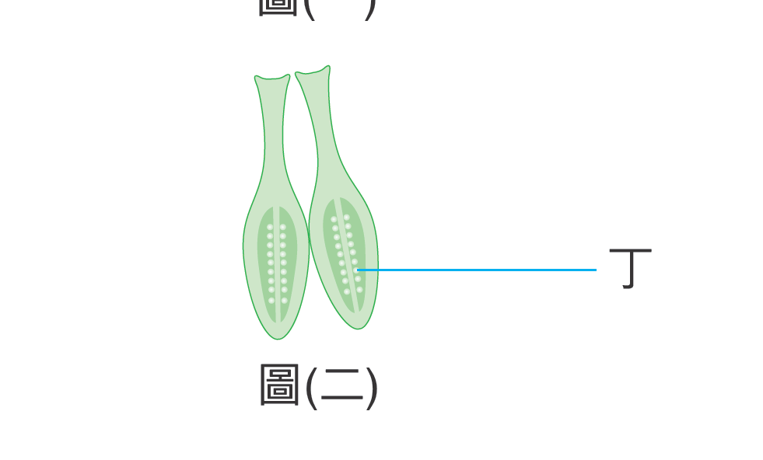
( )29. 右圖為魚展、魚傑兩兄弟觀察朱槿花的構造圖，如果他們要觀察花粉粒，
應該取圖中哪一部位？ (A)甲 (B)乙 (C)丙 (D)丁
( )30. 當朱槿授粉後，精卵結合所形成的子代的基因型有表中甲、乙、丙、丁四種可能組合，其中為Bb有那些？(A) 甲乙 (B)乙丙 (C)甲丙 (D)丙丁
精細胞  卵 | b | b
B | 甲 | 丙
b | 乙 | 丁
三、題組：每題2分，共20分（請將答案填寫在答案卷內）
＊鴻運去外婆家玩，吃了豌豆炒蘑菇。他仔細觀察豌豆花【圖一】和豆莢【圖二】，還畫了染色體數目變化圖【圖三】，試根據右圖回答下列1.~ 4.題。 | 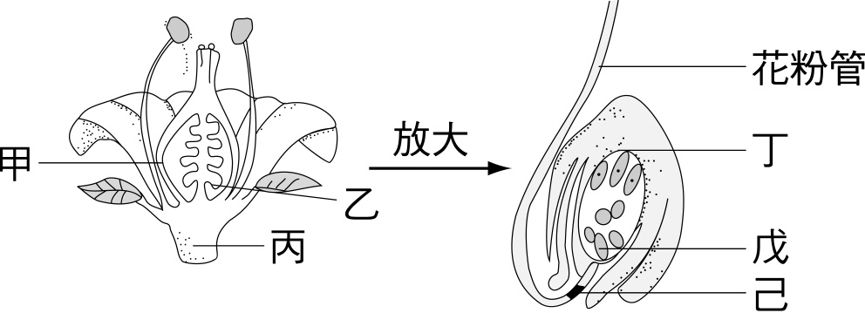  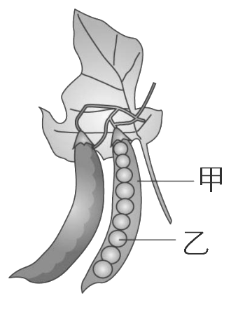  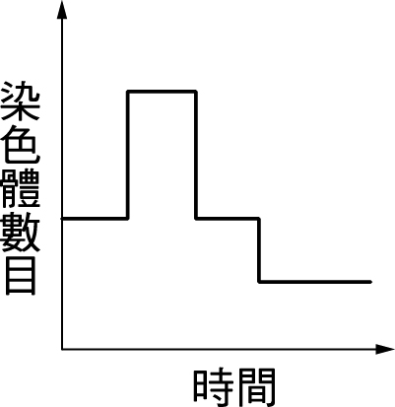  【圖一】 【圖二】 【圖三】
( ) 1. 根據【圖一】，你認為整個豌豆莢是由下列哪一種方式發育而來？(A)丁與己受精後，由甲、乙發育而成 (B)戊與己受精後，由乙、丙發育而成 (C)戊與己受精後，由甲、乙發育而成 (D)丁與己受精後，由乙、丙發育而成
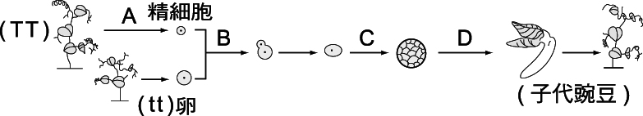
( ) 2. 已知豌豆的高莖遺傳因子(T)對矮莖遺傳因子(t)是顯性。
【圖四】
鴻運將高莖和矮莖雜交（如右【圖四】）。根據此結果，下列敘述者正確？ (A)圖中第一子代豌豆高莖的基因型有TT和Tt 兩種 (B)【圖三】中染色體數的變化發生在【圖四】的B階段 (C)圖中第一子代豌豆全部為高莖 (D)若將圖中第一子代豌豆互相交配，第二子代高莖與矮莖的比例應接近1：1
( ) 3. 圖中的子代豌豆若與一矮莖豌豆交配，所得第二子代中若子代的基因型有A種、表現型有B種，則A＋B為多少？(A)7 (B)6 (C)5 (D)4
( ) 4. 豌豆有性生殖，其過程包含了：甲.傳粉；乙.受精；丙.長出花粉管；丁.長出豆莢；戊.散播種子。有關此過程的敘述何者正確？ (A)完成乙的場所在胚珠 (B)花粉管在雌蕊內，負責運送卵細胞 (C)蒲公英的種子隨風飛揚是屬於甲步驟 (D)這過程正確順序為甲乙丙丁戊
＊已知捲舌、美人尖、酒窩皆為顯性性狀，柚子記錄家人的性狀表現如右【表一】所示，Aa和Bb是位於花爸某兩對染色體上的成對遺傳因子，下【圖一】則為Aa和Bb可能的位置，據此回答下列5.～7.題。  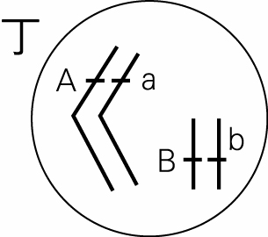  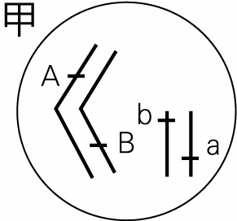  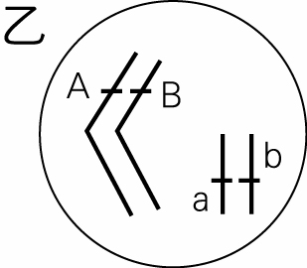  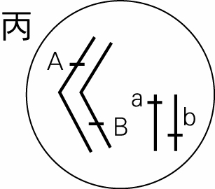  【圖一】 | （✓表示此性狀，×表示沒有此性狀） 【表一】
  性狀  家人 | 捲舌 | 美人尖 | 酒窩 | 血型
  花爸 | ✓ | × | ✓ | A
  花媽 | ✓ | × | × | B
  哥哥花柚子 | × | ✓ | × | AB
  妹妹花木蘭 | × | × | × | O
( ) 5. 若此表有錯誤，則錯誤出現在哪一個性狀紀錄？ (A)捲舌 (B)美人尖 (C)酒窩 (D)血型
( ) 6. 已知花爸捲舌的基因型為Aa、酒窩的基因型為Bb，這兩對基因位在染色體的位置為【圖一】中的何者？
(A)甲 (B)乙 (C)丙 (D)丁
( ) 7. 【表一】中，若花爸和花媽計畫生第三個孩子，這孩子還是沒有酒窩的機會為何？(A) 0 (B) 3／4 (C) 1／2 (D) 1／4
＊下圖為人類男性生殖構造【圖一】和女性生殖構造【圖二】及胎兒發育場所，試回答下列8.~10.題：
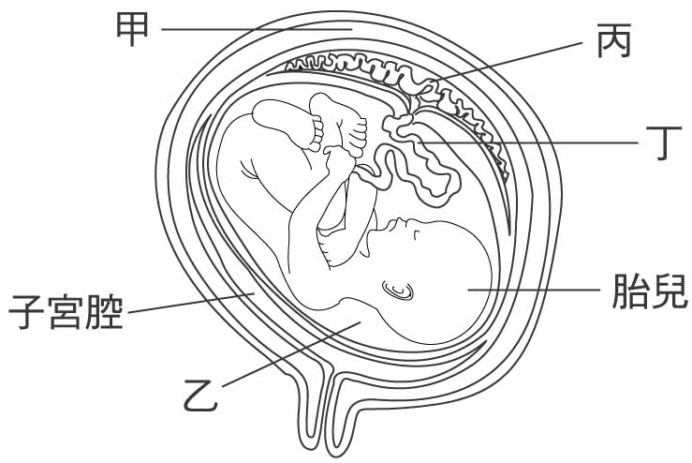
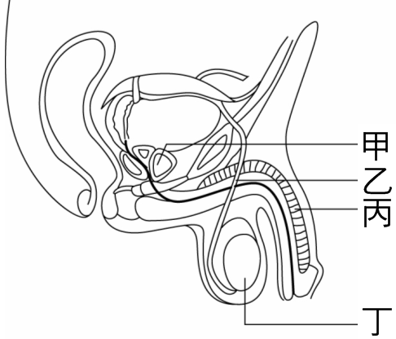

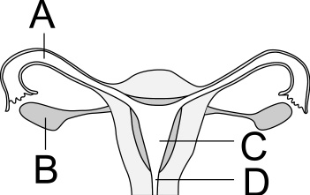

【圖一】 【圖二】 【圖三】
( ) 8. 有關男性和女性生殖器官圖【圖一】、【圖二】的敘述，下列何者正確？ (A)丙內的尿道是排出精子的通道 (B)受精的地點在【圖二】的D (C)【圖一】的丁構造功能等同於【圖二】的C (D)胚胎發育的地方在【圖二】的B
( ) 9. 【圖三】中各部位的構造和功能描述，何者正確？ (A)胎兒所需的養分和氧氣由乙供應 (B)媽媽的微血管和胎兒的微血管在丙內相連接 (C)臍帶血是指丁中的血液，是屬於胎兒的 (D)乙可避免胎兒受到振動，內有許多媽媽子宮內膜剝落的細胞，可以檢驗媽媽是否健康
( )10. 下列那種生物胚胎發育時會母體沒有類似【圖三】的構造？ (A)蝙蝠 (B)老鼠 (C)鴕鳥 (D)藍鯨
記得檢查考卷！


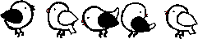

屏東縣立中正國民中學九十九學年度第二學期第一次段考
七年級自然與生活科技（生物）科試題 －答案卷
閱卷分數

七年 班 號 姓名
一、是非題：每題2分，共20分
1 |  | 2 |  | 3 |  | 4 |  | 5 |  | 6 |  | 7 |  | 8 |  | 9 |  | 10
二、單選題：每題2分，共60分
1 |  | 2 |  | 3 |  | 4 |  | 5 |  | 6 |  | 7 |  | 8 |  | 9 |  | 10
11 |  | 12 |  | 13 |  | 14 |  | 15 |  | 16 |  | 17 |  | 18 |  | 19 |  | 20
21 |  | 22 |  | 23 |  | 24 |  | 25 |  | 26 |  | 27 |  | 28 |  | 29 |  | 30
三、題組：每題2分，共20分
1 |  | 2 |  | 3 |  | 4 |  | 5 |  | 6 |  | 7 |  | 8 |  | 9 |  | 10

